PHỤ LỤC 1:
BIỂU MẪU HỌC SINH ĐĂNG KÝ “KHẢO SÁT TRÌNH ĐỘ TIẾNG ANH ĐẦU CẤP” THÀNH PHỐ HẢI PHÒNG NĂM HỌC 2025 – 2026
(Kèm theo Công văn số …………… của Sở Giáo dục và Đào tạo ngày ………/2025)
* Dưới đây chỉ là biểu mẫu tham khảo, nhà trường vui lòng tải template mẫu để điền thông tin học sinh theo 1 trong 2 cách dưới đây:
- Truy cập vào đường link: https://link.fsel.edu.vn/template_mau
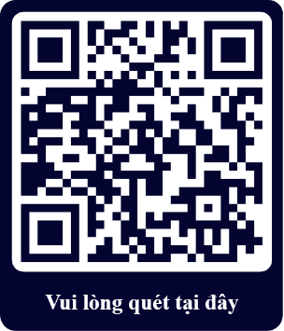
- Quét mã QR code:

Full Name  (Họ và tên) | Phone Number  (Số điện thoại) | Email  (Hòm thư điện tử) | Date Of Birth  (Ngày sinh) | Grade  (Khối học) | Class  (Lớp)
Nguyễn Văn A | 0123654789 | nguyenvana@gmail.com | 01/01/2005 | 10 | 10A1

